Дата:23.03.2020
Предмет: хімія
Тема : «Естери, загальна та структурні формули, систематична номенклатура, фізичні властивості. Гідроліз естерів»

Інструкція
- Ознайомитися з теоретичним матеріалом в підручнику О.Г. Ярошенко «Хімія» 10 клас: https://pidruchnyk.com.ua/380-himiya-yaroshenko-10-klas.html ст. 101-105.
- Записати конспект до зошита (обов’язково записати те, що виділено спеціальним фоном.
- Виконати завдання.

Теоретичний матеріал

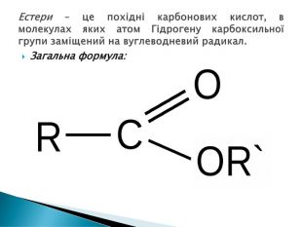
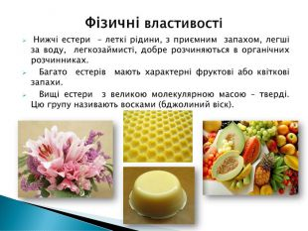
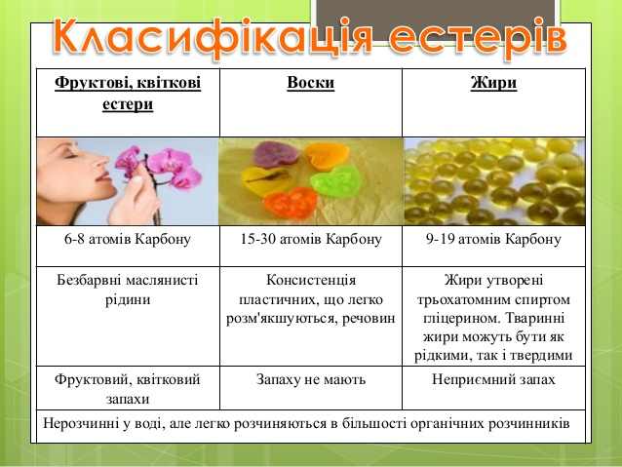
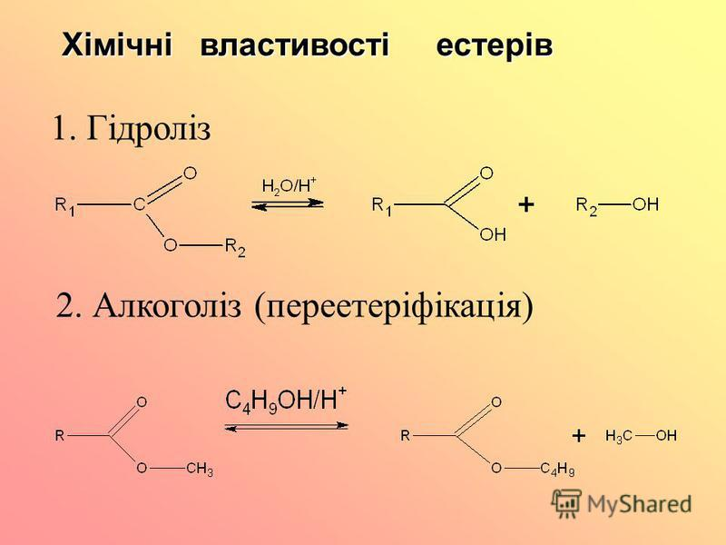
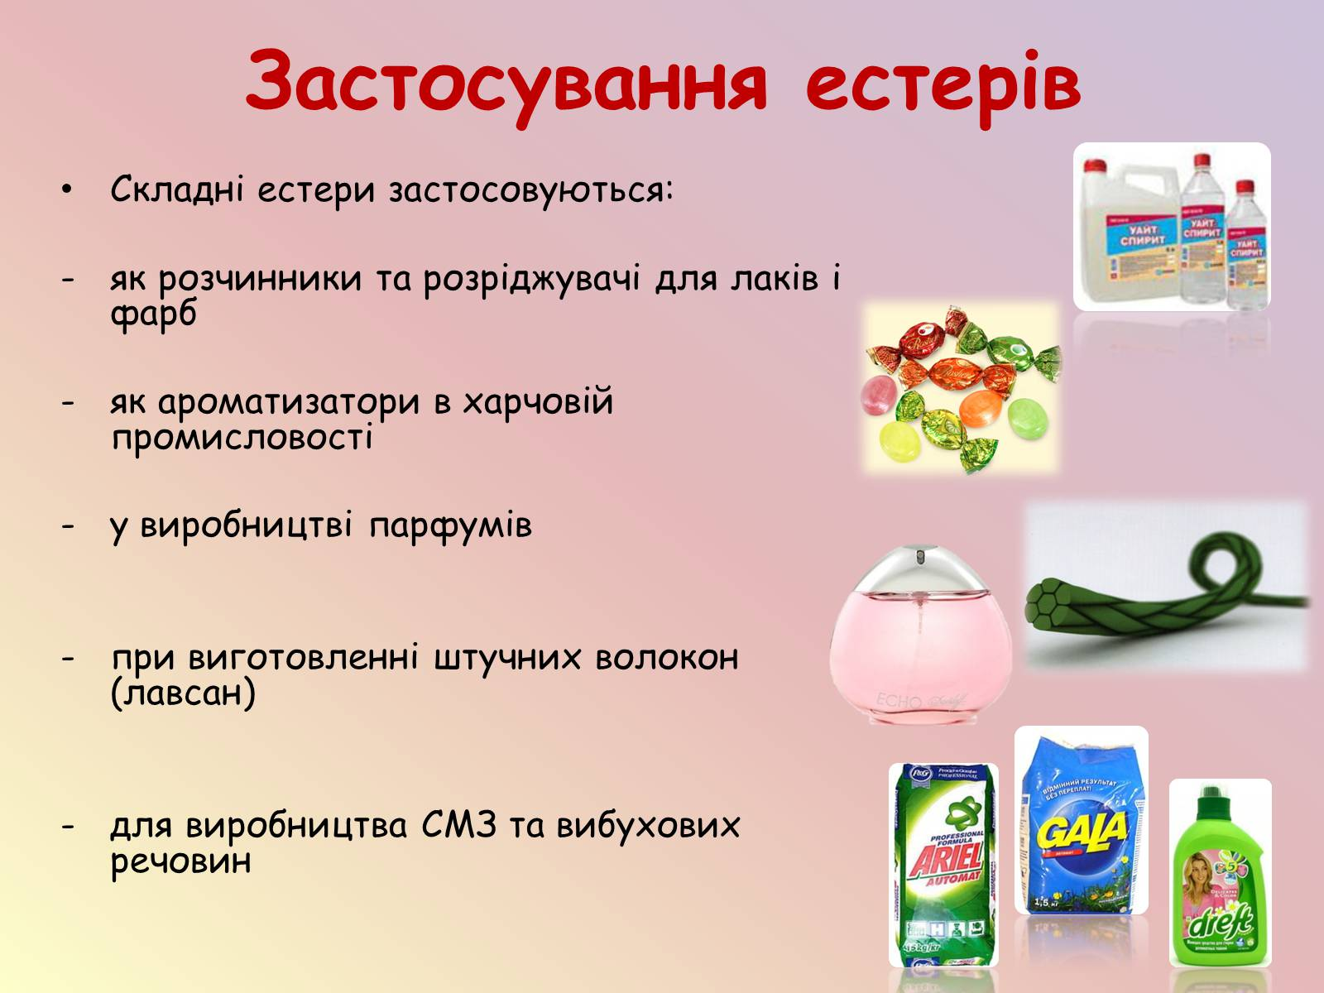
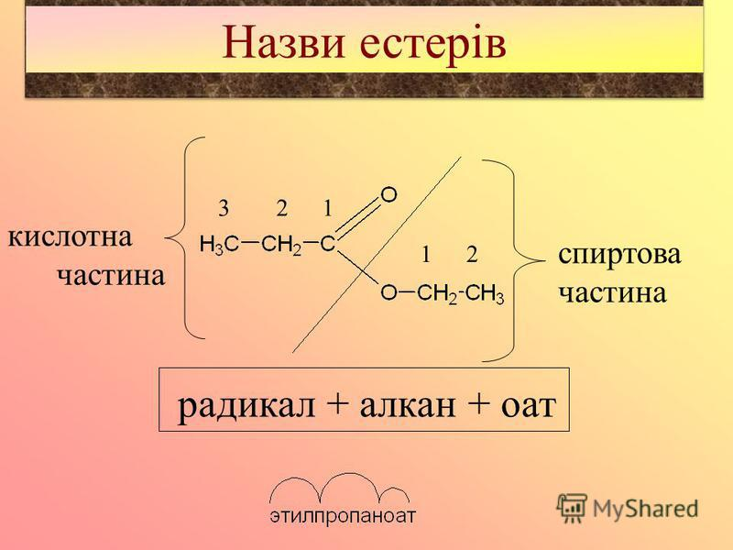

Завдання для самоконтролю

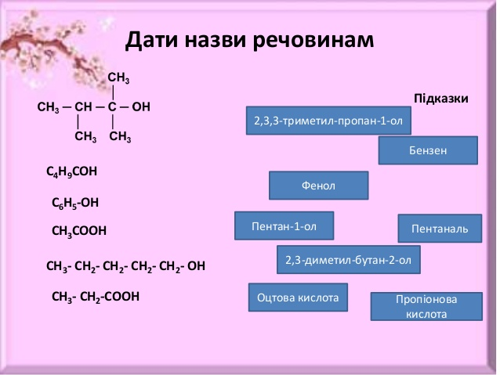
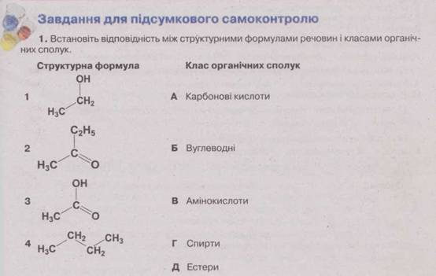
Закінчіть рівняння реакцій:
